|  |
| --- |
| Laboratorios de computación salas A y B |

|  |  |  |
| --- | --- | --- |
| Profesor: | Claudia Rodriguez | |
| Asignatura: | Fundamentos de Programación | |
| Grupo: | Grupo 3 | |
| No de Práctica(s): | Práctica 1  na Dulce Monica | |
| Integrante(s): | Sánchez Calderón Francisco Javier | |
|  |  | |
|  |  | |
| Semestre: | Semestre 2017-2 | |
| Fecha de entrega: | 14 de febrero de 2017 | |
| Observaciones: |  | |
|  |  | |
| CALIFICACIÓN: | |  |
|  |

OBJETIVO

Descubrir y utilizar herramientas de software que se ofrecen en Internet que permitan realizar actividades y trabajos académicos de forma organizada y profesional a lo largo de la vida escolar, tales como manejo de repositorios de almacenamiento y buscadores con funciones avanzadas.

DESARROLLO

Pudimos darnos cuenta de que no sabíamos mucho de cómo ocupar nuestros buscadores y diversas actividades. Desde que leímos como subir cosas a la Nube, las diferentes formas de subir contenido a Internet sin siquiera ocupar memoria de nuestros dispositivos. Por ejemplo, las definiciones específicas, buscar los títulos, textos específicos, graficar funciones, conversión de unidades, y muchas cosas más que podemos hacer con nuestros buscadores, por ejemplo, con Google. La actividad en casa constaba de subir a practica a una página en internet, una forma diferente de entrar en contacto con la información, como compartir archivos y cosas diversas.

ACTIVIDADES

Actividad 1. Búsquedas especializadas

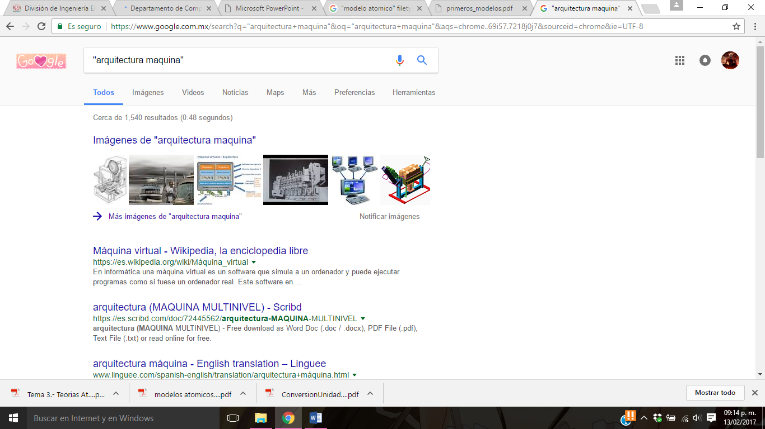

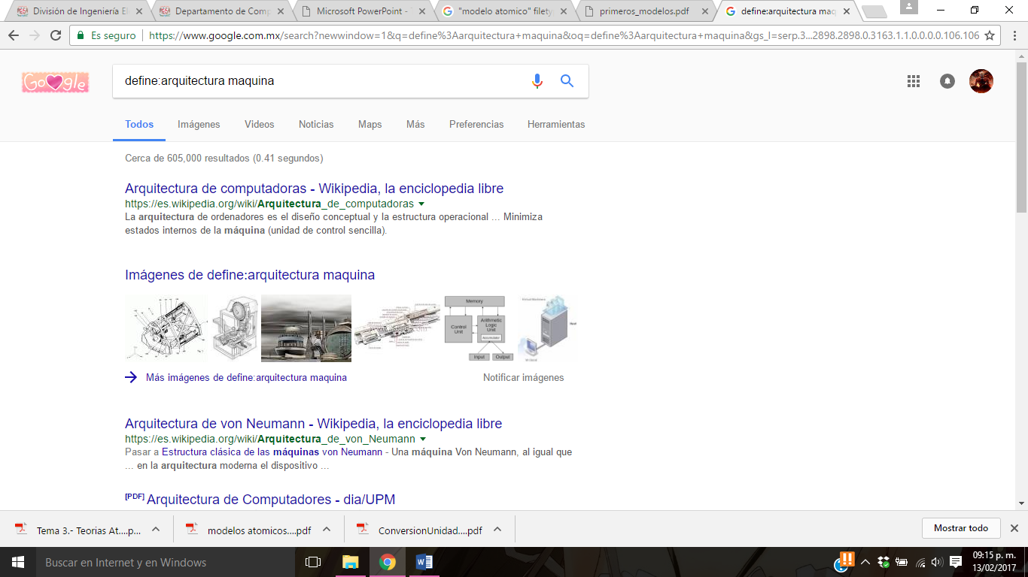

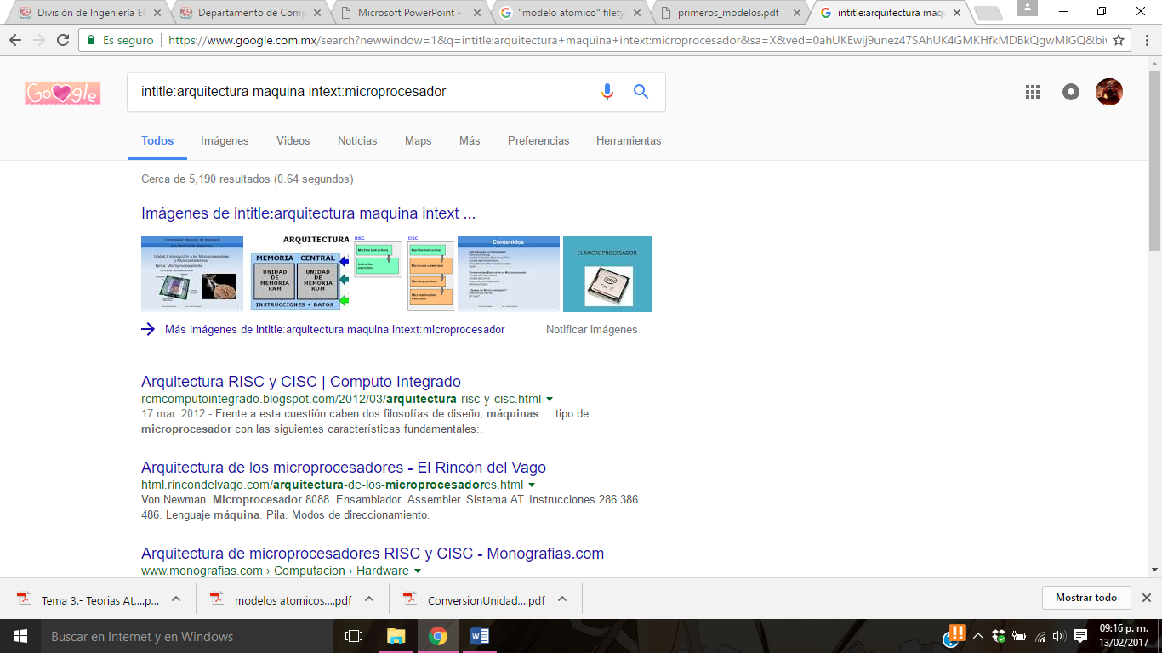

Actividad 2. Street View de la UNAM

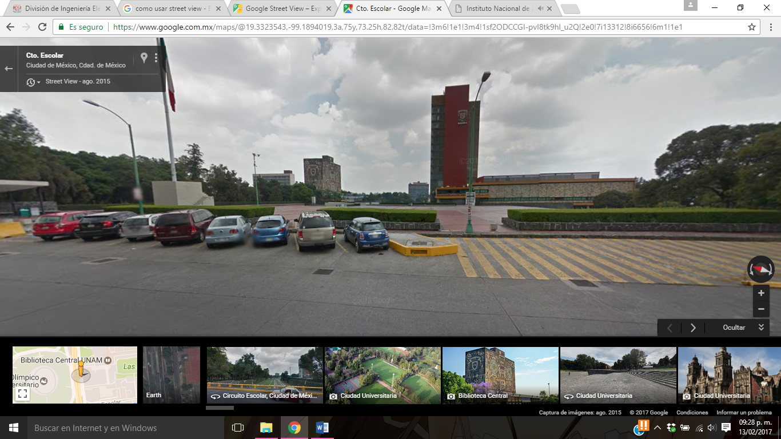

Actividad 3. Visita digital al museo del Templo Mayor

Estuvo muy interesante la interacción digital, ya que pudimos recorrer el museo sin siquiera ir físicamente, estuvo muy entretenido, toda la información del templo mayor muy importante, como la historia de la capital de Tenochtitlan, desde su fundación hasta su caída por la conquista por Cortés.

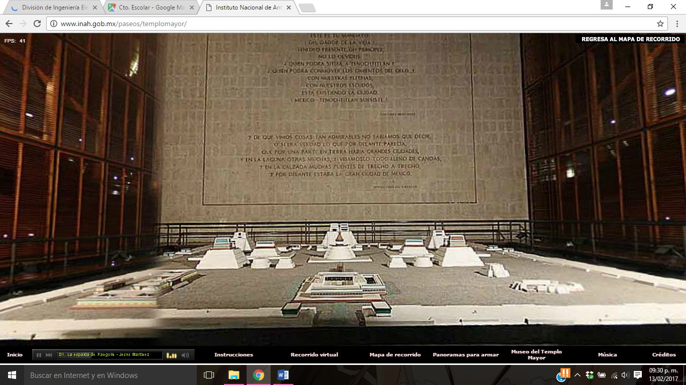

Actividad 4. Graficar funciones

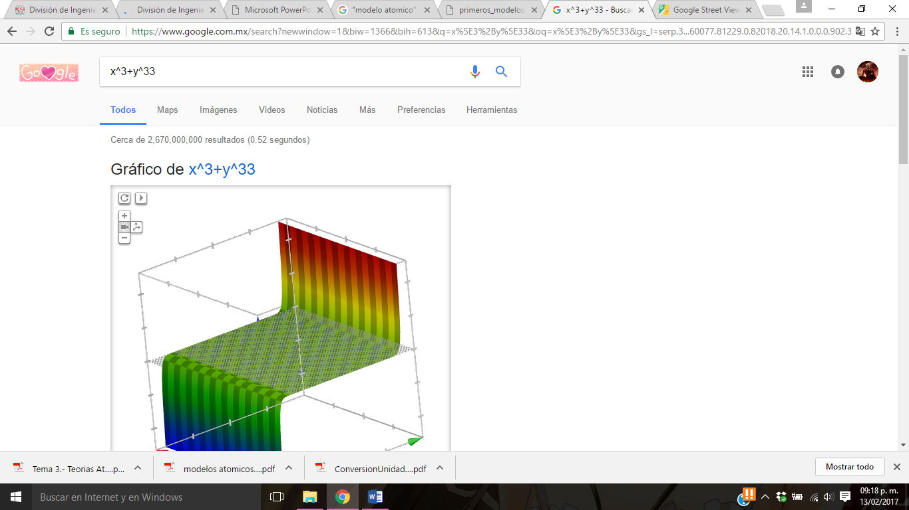

Actividad 5. Conversiones

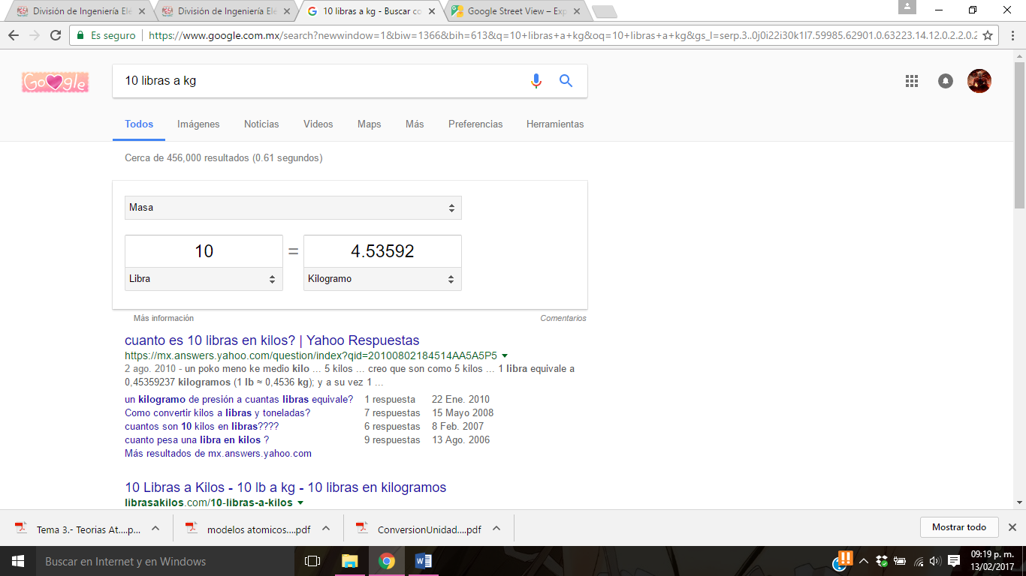

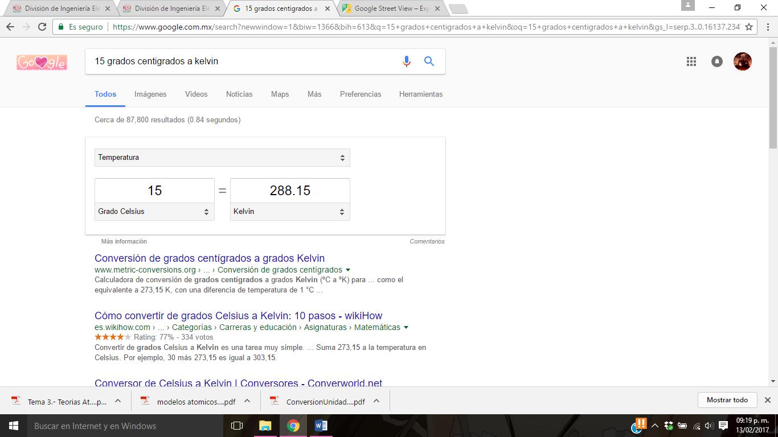

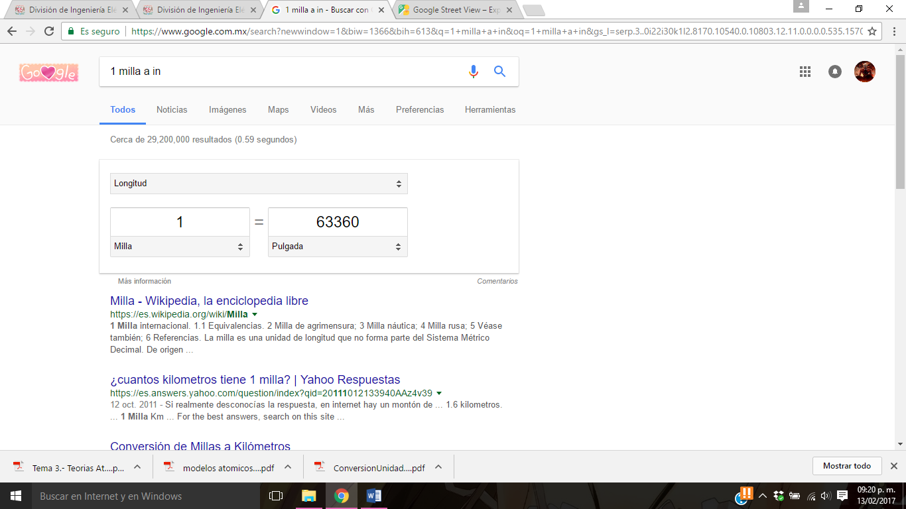

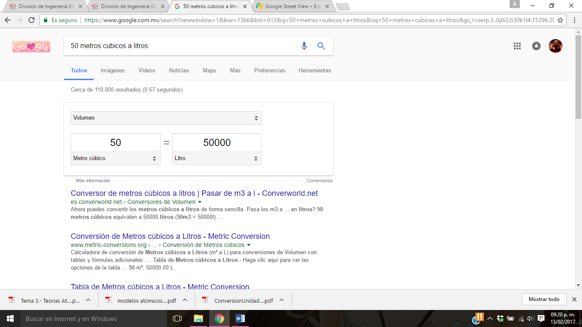

CONCLUSIONES:

Pudimos aprender los sistemas de operadores, y las diferencias entre cada uno, como existe una variación entre aquellos que dependen de un solo servidor, y otros que cada usuario es un servidor, capaz de restaurar la información de todo el servidor. Aprendimos lo que es un Git, un Repositorio, gracias a todo esto, tenemos una idea principal de cómo se administra la información en línea. Nos sirvió de mucho, pues pudimos encontrar nuevas técnicas de búsqueda y de apoyo académico, pues al tener internet en casi todas partes, podemos acceder a todo esto, muy fácilmente.